Angkor Vat…
(Angor, Cambodge, Asie)
Informations et techniques
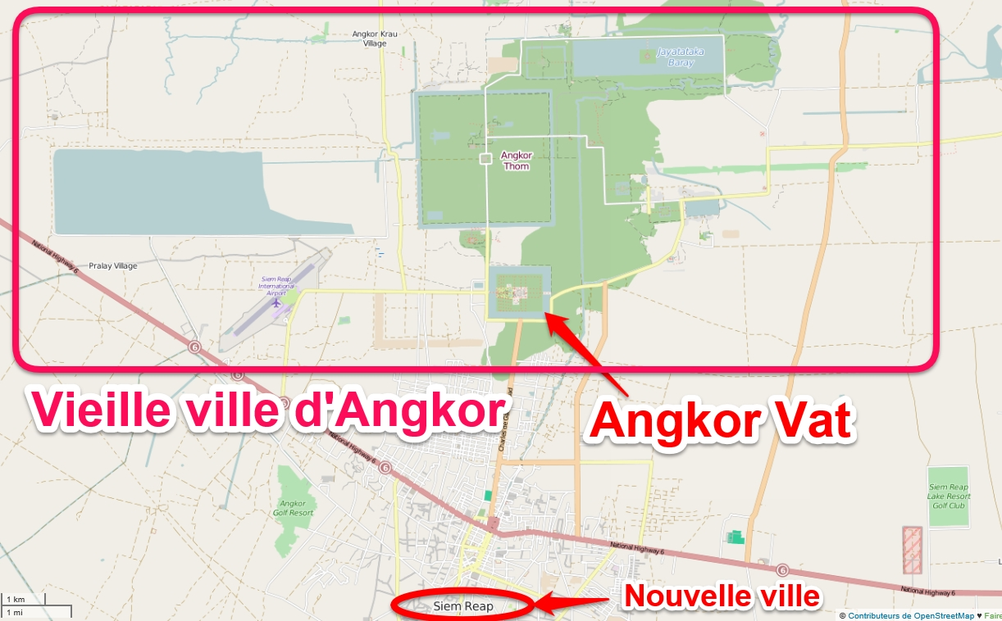
Vieille ville d’Angkor au nord de Siem Reap .
Angkor est l’ancienne capitale de l’Empire Khmer qui a commencé vers 800 et qui s’est terminé vers 1400.
Le site d’Angkor est un site archéologique du Cambodge composé de ruines associées à de grands bassins et canaux.
Angkor Vat est le premier ensemble du site (en importance).
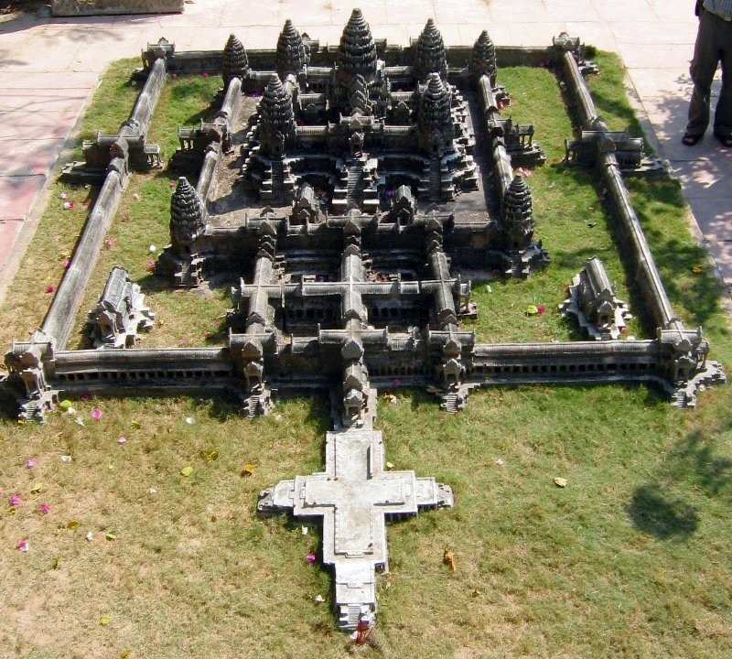  Maquette d’Angkor Vat située devant le vrai bâtiment. |  | Cette maquette est présentée à l’entrée du vrai monument d’Angkor Vat.  Elle permet aux visiteurs (mais aussi à nous) de mieux comprendre comment sont organisés les différentes parties.  On remarque bien deux murs d’enceinte comportant des tours aux coins.  Le centre est la partie la plus importante.
Les bâtiments bien que peu abondonnés (ils ont toujours été occupés ou presque) montrent quelques traces de dégradation par la nature.  Par exemple un arbre qui pousse sur les toits ! | 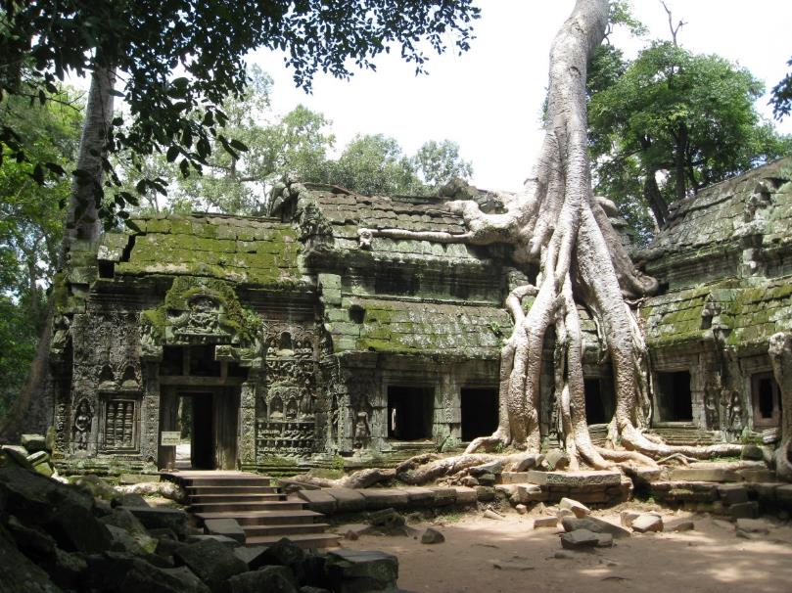  Arbre qui colonise le centre d’Angkor.

Géographie du monument.

Plan d’Angkor (au-dessus de Siem Repp) et position d’Angkor Vat.

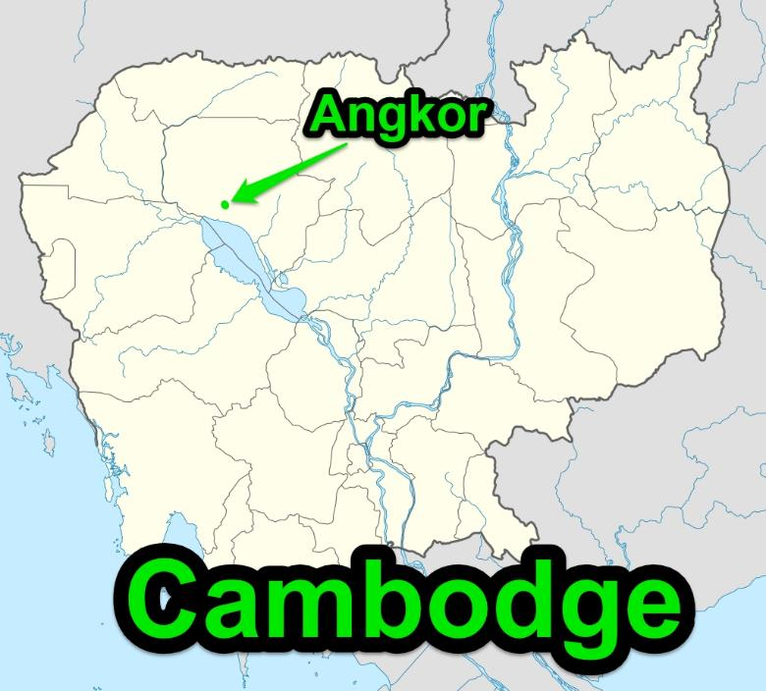  Carte du Cambodge et position d’Angkor. | 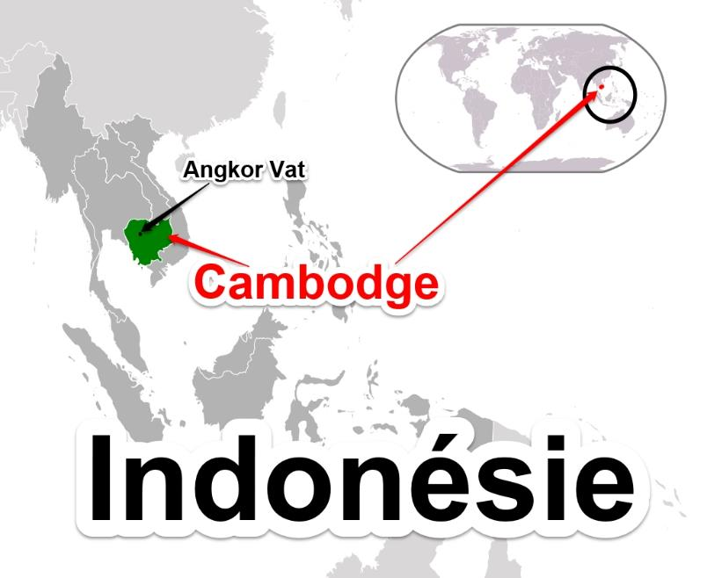  Carte du Cambodge en Asie du Sud-Est.

